○武蔵村山市私有道路整備事業費補助金交付要綱
平成24年６月29日訓令（乙）第126号
改正
平成24年10月29日訓令乙第152号
令和３年６月30日訓令乙第131号
武蔵村山市私有道路整備事業費補助金交付要綱
（目的）
第１条 この要綱は、私有道路における交通安全確保及び市民の生活環境整備を図るため、私有道路の整備事業を行う者に対して補助金を交付することについて必要な事項を定めることを目的とする。
（定義）
第２条 この要綱において、私有道路（以下「私道」という。）とは道路法（昭和27年法律第180号）第３条に規定する道路（以下「公道」という。）以外の道路で、常時一般の交通の用に供されるものをいう。
（補助対象の私道）
第３条 補助金の交付の対象とする私道は、次の各号のいずれかに該当する私道のうち、その敷地の境界が明確になっているものとする。
(１) 幅員４メートル以上、かつ、奥行き20メートル以上の私道又は幅員４メートル未満の私道で次のいずれかに該当するもの
ア 公道から公道に接続している私道
イ 公道に接続する奥行き20メートル以上の袋路の私道で、沿道に住居として現に使用されている住宅が５戸以上あるもの
(２) 前号に掲げるもののほか、市長が特に必要と認める私道
２ 前項の規定にかかわらず、都市計画法（昭和43年法律第100号）第29条第１項若しくは第２項の規定による許可を受けた開発行為により築造された私道又は建築基準法（昭和25年法律第201号）第42条第１項第５号に該当する私道で、築造後５年を経過していないものは補助対象としない。
（補助対象事業）
第４条 補助金の交付の対象となる事業は、路面舗装工事、雨水排水施設工事及び街渠設備工事並びに雨水排水施設浚渫作業（以下「整備工事等」という。）とする。
（補助金の交付額）
第５条 補助金の交付額は、別表に定めるところにより算定した額と整備工事等に要した費用の額に５分の４を乗じて得た額とを比較して、いずれか少ない方の額（１円未満の端数は、切り捨てるものとする。）とする。
２ 前項の規定にかかわらず、毎会計年度に交付する補助額は、当該年度の予算額を限度とする。
（補助金の制限）
第６条 補助金の交付を受けて整備した私道については、補助金交付年度の翌年度から起算して、10年間は補助の対象としない。ただし、市長が特に必要があると認める場合は、この限りでない。
（事前協議）
第７条 補助金の交付を受けようとする者（以下「申請者」という。）は整備工事等の内容について、毎年度７月１日から９月末日までに武蔵村山市私道整備事業事前協議書（第１号様式）により、市長に協議しなければならない。
２ 前項の協議があった場合は、市長はその適否を決定し、武蔵村山市私道整備事業事前協議結果通知書（第２号様式）により通知を行う。
（補助金の申請）
第８条 前条第２項の規定により、適合とする旨の通知を受けた者は、武蔵村山市補助金等交付規則（昭和48年武蔵村山市規則第21号。以下「交付規則」という。）第５条第１項に規定する補助金等交付申請書に同条第２項に規定する書類のほか、次に掲げる書類を添えて、市長に補助金の申請をしなければならない。
(１) 整備工事等の施工箇所の案内図、平面図、断面図及び構造図
(２) 整備工事等の見積書（２者以上）
(３) 土地所有者及び権利者の承諾書（第３号様式）
(４) その他市長が必要と認める書類
（交付の決定）
第９条 市長は、前条の規定による申請があったときは、当該申請に係る書類等の審査、現地調査等を行い、適当と認めるときは、交付規則第８条の規定により申請者に通知するものとする。
２ 補助金の交付に当たっては、次に掲げる条件を付するものとする。
(１) 補助金は、第４条に規定する事業に要する経費に充当するものとし、その目的以外に使用しないこと。
(２) 補助事業の会計を明確に記載した帳簿を備えるとともに、その証拠書類を整備して、少なくとも５年間保存すること。
(３) 交付規則の定めを遵守すること。
（実績報告及び完了検査）
第10条 申請者は、事業が完了したときは、交付規則第14条の補助事業等実績報告書により市長に報告し、完了検査を受けなければならない。
（補助金の支払）
第11条 市長は、前条の完了検査合格後に申請者の請求により補助金の支払をするものとする。
（私道の管理）
第12条 補助金の交付を受けて整備された私道の維持管理は、私道に係る土地所有者及び権利者が行うものとし、広く一般の交通の用に供さなければならない。
（委任）
第13条 この要綱に定めるもののほか必要な事項は、交付規則に定めるところによる。
附 則
（施行期日）
１ この要綱は、平成24年６月29日から施行する。
（事前協議の期間の延長に係る特例）
２ 平成24年度における申請者に係る第７条の規定の適用については、同条第１項中「９月末日までに」とあるのは「12月末日までに」とする。
附 則（平成24年10月29日訓令（乙）第152号）
この要綱は、平成24年10月29日から施行する。
附 則（令和３年６月30日訓令（乙）第131号）
この要綱は、令和３年７月１日から施行する。
別表（第５条関係）
工事種別 | 工事内容 | 補助基本額 |  |  | 補助率
路面舗装工事 | 土工、運搬工、街渠工、舗装工、その他 | 5,900円／１㎡ |  |  | ５分の４
雨水排水施設工事  （街渠設備工事を除く。） |  | 53,880円／１ｍ
街渠設備工事 |  | 13,100円／１ｍ
雨水排水施設浚渫作業 | 浚渫工、土砂等処分工 | 排水桝 | 400×400㎜未満 | 2,442円／１箇所 | ２分の１
 |  |  | 400×400㎜以上 | 3,366円／１箇所
 |  | 排水溝 | 240㎜未満 | 2,079円／１ｍ
 |  |  | 240㎜以上 | 2,640円／１ｍ
 |  | 導水管 | 150～200㎜ | 2,442円／１本
 |  | 排水管 | Ｄ－250㎜  33％ | 1,947円／１ｍ
 |  |  | Ｄ－250㎜  50％ | 2,706円／１ｍ
 |  |  | Ｄ－250㎜  77％ | 3,608円／１ｍ
 |  |  | Ｄ－350㎜  33％ | 3,256円／１ｍ
 |  |  | Ｄ－350㎜  50％ | 4,884円／１ｍ
 |  |  | Ｄ－350㎜  77％ | 5,137円／１ｍ
 |  | 雨水人孔吸込槽 | 162,800円／１箇所
備考 金額には消費税等を含む。
第１号様式（第７条関係）
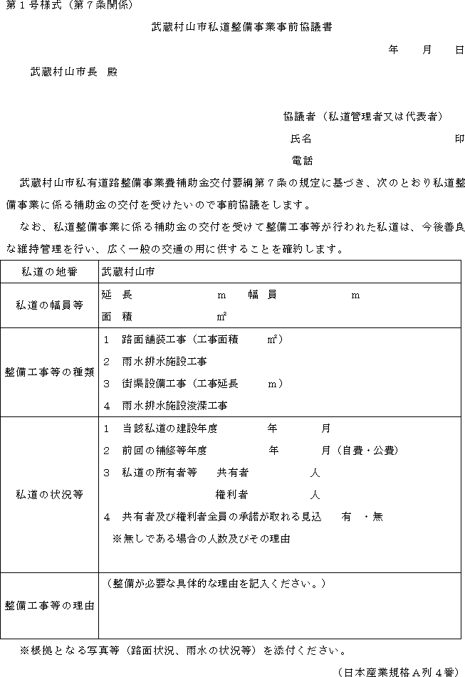
第２号様式（第７条関係）
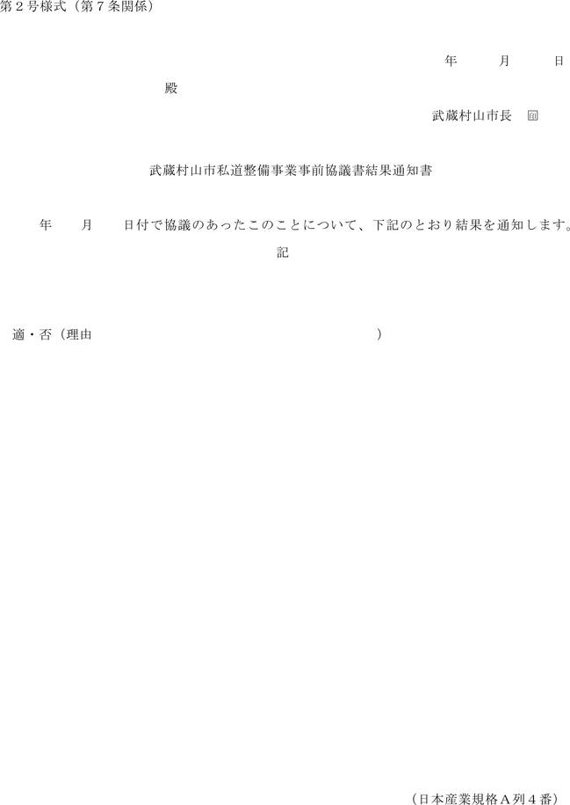
第３号様式（第８条関係）
